Ejercicio 2.4 - Analisis
Red elegida: cnn_skip_pool | Test acc: 66.82% | Latencia: 27.3 ms | Tamano: 54.9 KB

Como se construyeron los graficos
Cada punto = una topologia entrenada.
Eje Y = accuracy de test.
Accuracy vs tamano: eje X = parametros * 4 / 1024^2; linea roja = 0.5 MB SRAM.
Accuracy vs FPS: eje X = 1 / (MACs / 30e6).
Accuracy vs potencia: eje X = potencia_mW estimada con carga a 1 FPS.

Accuracy vs tamano
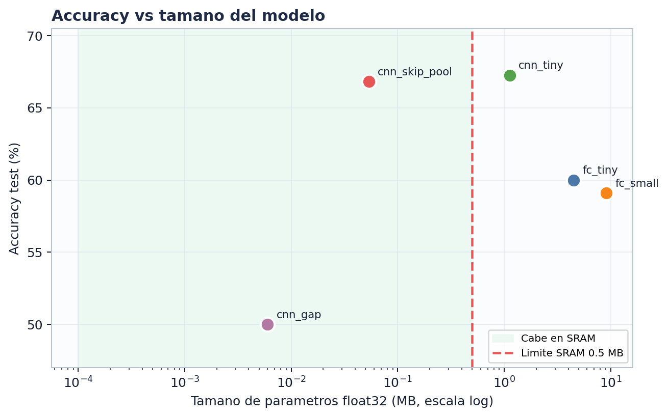

Accuracy vs FPS
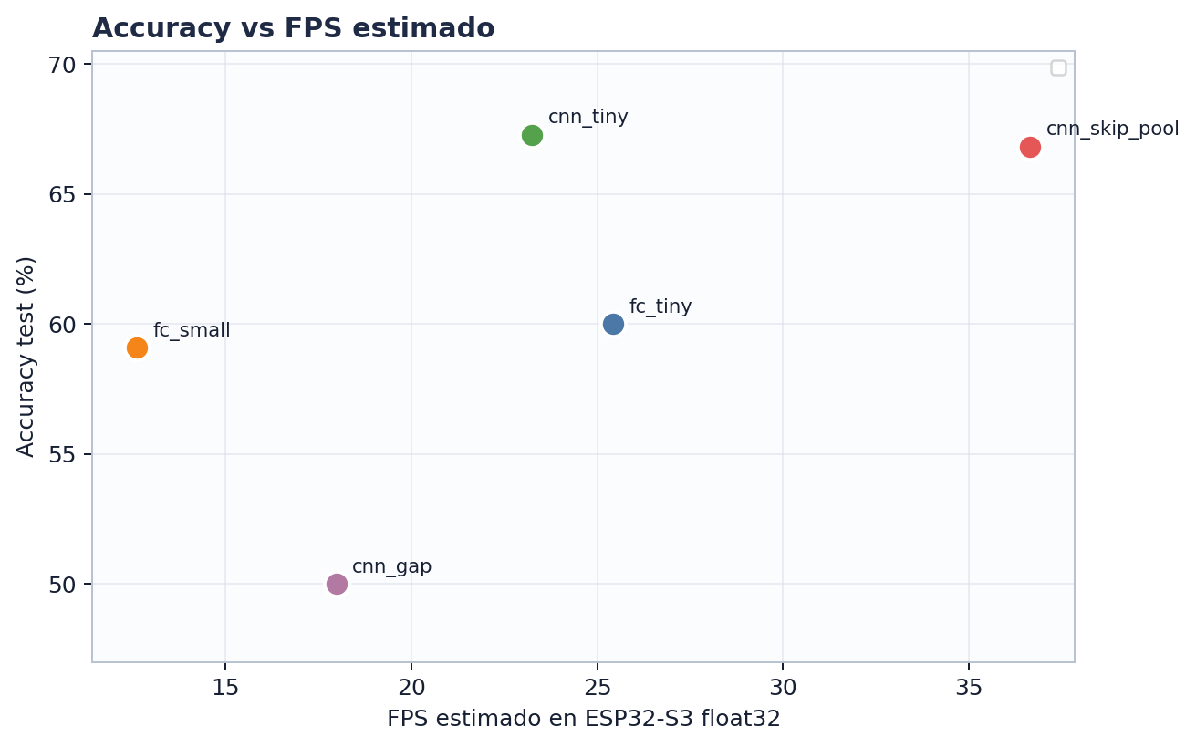

Accuracy vs potencia
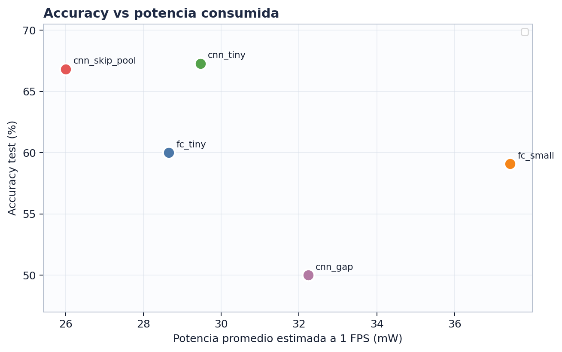

Roofline por capa
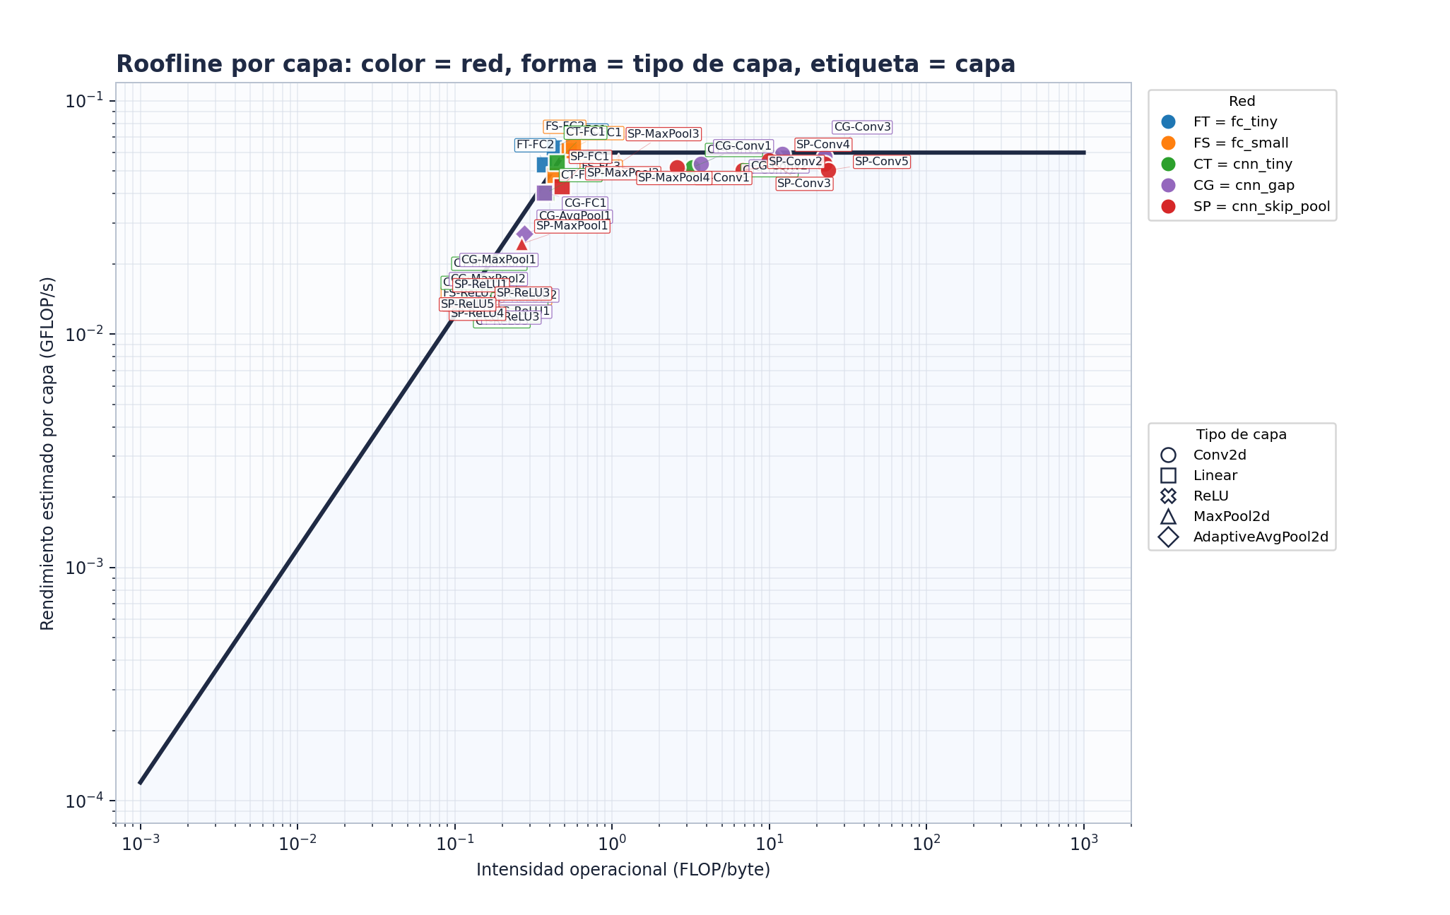

Calculo del Roofline
FLOPs_conv = elementos_output * (canales_in/groups * kernel_h * kernel_w) * 2
FLOPs_linear = elementos_output * in_features * 2
intensidad_operacional = FLOPs / bytes_movidos
tiempo_capa = max(FLOPs / pico_compute, bytes_movidos / bandwidth_memoria)
rendimiento_capa = FLOPs / tiempo_capa
pico_compute = 30 MMAC/s * 2 = 0.060 GFLOP/s
bandwidth = 0.12 GB/s

Mapa de etiquetas del Roofline
Etiqueta | Modelo | Capa / tipo | Salida
FT-FC1 | fc_tiny | net.1 (FC) | 1x128
FT-ReLU1 | fc_tiny | net.2 (ReLU) | 1x128
FT-FC2 | fc_tiny | net.3 (FC) | 1x4
FS-FC1 | fc_small | net.1 (FC) | 1x256
FS-ReLU1 | fc_small | net.2 (ReLU) | 1x256
FS-FC2 | fc_small | net.4 (FC) | 1x64
FS-ReLU2 | fc_small | net.5 (ReLU) | 1x64
FS-FC3 | fc_small | net.6 (FC) | 1x4
CT-Conv1 | cnn_tiny | features.0 (Conv) | 1x4x96x96
CT-ReLU1 | cnn_tiny | features.1 (ReLU) | 1x4x96x96
CT-MaxPool1 | cnn_tiny | features.2 (MaxPool) | 1x4x48x48
CT-Conv2 | cnn_tiny | features.3 (Conv) | 1x8x48x48
CT-ReLU2 | cnn_tiny | features.4 (ReLU) | 1x8x48x48
CT-MaxPool2 | cnn_tiny | features.5 (MaxPool) | 1x8x24x24
CT-FC1 | cnn_tiny | classifier.1 (FC) | 1x64
CT-ReLU3 | cnn_tiny | classifier.2 (ReLU) | 1x64
CT-FC2 | cnn_tiny | classifier.3 (FC) | 1x4
CG-Conv1 | cnn_gap | features.0 (Conv) | 1x4x96x96
CG-ReLU1 | cnn_gap | features.1 (ReLU) | 1x4x96x96
CG-MaxPool1 | cnn_gap | features.2 (MaxPool) | 1x4x48x48
CG-Conv2 | cnn_gap | features.3 (Conv) | 1x8x48x48
CG-ReLU2 | cnn_gap | features.4 (ReLU) | 1x8x48x48
CG-MaxPool2 | cnn_gap | features.5 (MaxPool) | 1x8x24x24
CG-Conv3 | cnn_gap | features.6 (Conv) | 1x16x24x24
CG-ReLU3 | cnn_gap | features.7 (ReLU) | 1x16x24x24
CG-AvgPool1 | cnn_gap | features.8 (AvgPool) | 1x16x1x1
CG-FC1 | cnn_gap | classifier (FC) | 1x4
SP-MaxPool1 | cnn_skip_pool | skip_pool (MaxPool) | 1x1x12x12
SP-Conv1 | cnn_skip_pool | conv.0 (Conv) | 1x4x48x48
SP-ReLU1 | cnn_skip_pool | conv.1 (ReLU) | 1x4x48x48
SP-MaxPool2 | cnn_skip_pool | conv.2 (MaxPool) | 1x4x48x48
SP-Conv2 | cnn_skip_pool | conv.3 (Conv) | 1x8x24x24
SP-ReLU2 | cnn_skip_pool | conv.4 (ReLU) | 1x8x24x24
SP-MaxPool3 | cnn_skip_pool | conv.5 (MaxPool) | 1x8x24x24
SP-Conv3 | cnn_skip_pool | conv.6 (Conv) | 1x12x12x12
SP-ReLU3 | cnn_skip_pool | conv.7 (ReLU) | 1x12x12x12
SP-MaxPool4 | cnn_skip_pool | conv.8 (MaxPool) | 1x12x12x12
SP-Conv4 | cnn_skip_pool | conv.9 (Conv) | 1x12x12x12
SP-ReLU4 | cnn_skip_pool | conv.10 (ReLU) | 1x12x12x12
SP-Conv5 | cnn_skip_pool | conv.11 (Conv) | 1x16x12x12
SP-ReLU5 | cnn_skip_pool | conv.12 (ReLU) | 1x16x12x12
SP-FC1 | cnn_skip_pool | classifier.1 (FC) | 1x4

Analisis y decision
Modelo | Veredicto | Analisis
fc_tiny / fc_small | No recomendadas | Accuracy alrededor de 60%, pero pesos de 4.50 MB y 9.06 MB en float32; exceden la SRAM interna.
cnn_tiny | Buen accuracy, mala memoria | Mejor test acc (67.27%), pero 1.13 MB de parametros. Requiere PSRAM o int8 para ser realista.
cnn_gap | Muy pequena, baja precision | Solo 6.1 KB de pesos, pero test acc de 50.00%.
cnn_skip_pool | Elegida | 66.82% test acc, 73.35% val acc, 54.9 KB de pesos, 0.82 MMACs, 27.3 ms y 36.7 FPS estimados.
Decision final: usar cnn_skip_pool. Mantiene accuracy competitivo frente a cnn_tiny, pero con una fraccion del tamano y menor costo computacional. Para la implementacion final en ESP32-S3 se recomienda cuantizacion int8 con ESP-NN/TFLite Micro.

